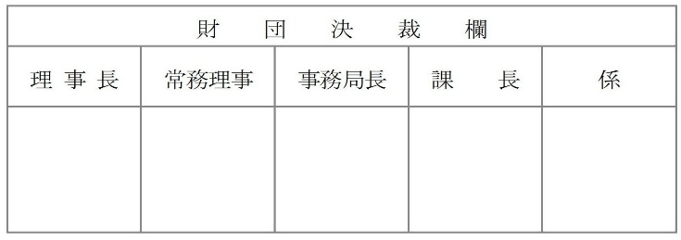

奨－様式第１２号

　　 　年　　　月　　　日

一般財団法人山下太郎顕彰育英会

理事長　山　下　和　男　様

氏　　名

学 校 名

学部/研究科

学科/専攻・学年　 　　　　　　　　　　　年

電話番号

現 住 所 〒

連絡用ﾒｰﾙｱﾄﾞﾚｽ

生 活 状 況 報 告 書 提 出 届

山下太郎顕彰育英会奨学金貸与規程第８条の規定に基づき、下記書類を添えて提出します。

記

・成績・単位修得証明書　１部

・生活状況報告書　１部

以 上

